Repaso Comandos Linux

Pwd: saber en que ruta estoy

Mkdir – Crear carpeta

Rm: borrar directorio / rm -R aplica a toda la estructura

rmdir

Cd -movimiento entre directorios

Touch – crear fichero

Nano – editor de texto de ficheros

Sed: buscar y reemplazar

Poner la g es global, para que lo haga en toda la frase



Grep busca la palabra en un fichero

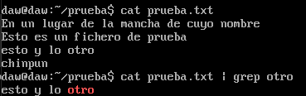

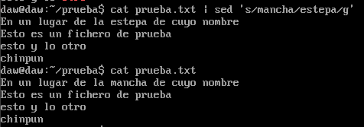

Id – sale la información del usuario

Whoami – te dice el nombre de tu usuario



* Propietario Grupo Resto Usuarios
* Primera raya es vacia fichero d directorio / R: Lecura 4 W:escritura 2 X:Ejecución 1

Chmod – comando para dar permisos

Chmod 644 prueba.txt -> 6 propietario / 4 grupo / 4 resto usuarios

6 es 110 en binario es entonces rw-

4 es 010 en binario es entonces -r-

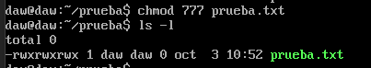

A parte del numérico podemos usar el alfabético:

Chmod u-w, g-w, a+w prueba/

Chmod +x prueba/ (A todos les doy permisos de ejecución)

Cheatsheet (chuletas de cualquier cosa, en este caso de linux)

Poner en Google imágenes cheatsheet Linux.

El administrador en Linux es root : sudo

Ejecutar comando en papel de otro usuario: su

**Cual es el significado de chmod -R 755**

-R: aplica para todo el árbol que cuelgue de ahí.

Que son los octales:

Cuantos bits tengoen un sistema octal? – 8 numeros desde 00 hasta 77 (el 8 se

En binario es

Cuantos bits tengo en un sistema decimal? – 10 numeros 00 hasta el 99

Exadecimal hasta el F : del 0 al 10 y a b c d f.

Práctica: crea usuarios y metelos en los grupos, decir su GID y su UID

Juana (juana)

Informatico(Luis, lorena)

Vendedor (maria, ángel)

Juana (juana): GID: 1001 UID: 1001

Informatico (Luis,Lorena) GID 1002 (UID 1002,1003)

Vendedor (maría,ángel) -- GID 1003 (UID 1004,1005)

Cat /etc/passwd | grep Luis

